MUNI 2020-2 PORTER, COLE

O autorovi:
Cole Albert Porter se narodil roku 1891 do zámožné rodiny jako jediné přeživší dítě. Jeho matka byla údajně dcerou nejbohatšího občana státu Indiana. Ve Velké broadwayské Šestce je jediným nežidovským skladatelem. Od mládí vedl nákladný společenský život mezi smetánkou, rád pobýval v Paříži a měl svá stálá sídla i v dalších exkluzivních místech Evropy. Nekomponoval kvůli obživě, ale jeho tvorba byla soustavná, originální a často nerespektující obvyklou formu 32 taktů. Podobně jako u Irvinga Berlina to mohlo být způsobeno tím, že i Porter psal současně texty i melodie a délka sloky tím někdy dosahovala dvojnásobku i více. S luxusním způsobem života souvisela i Porterova záliba ve vyjížďkách na koni, což se mu 24. října 1937 stalo osudným. Při nešťastném pádu jezdce i zvířete utrpěl složité zlomeniny nohou a ani po desítkách operací už nikdy nebyl schopen chůze. Přes značné bolesti, kterých se nikdy nezbavil, nepřestal psát krásné melodie a osobní tragédií nezatížené verše. Následuje seznámení s trojicí jeho největších hitů.

What Is This Thing Called Love? nacházíme ve statistice zdroje Jazz Standards na velmi pěkném
8. místě a v roce vzniku obsadila píseň nejvyšší příčku popularity. Důsledkem častých pobytů v Evropě bylo premiérové uvedení muzikálu Wake Up and Dream nikoli na Broadwayi, ale v londýnské divadelní čtvrti West End, a to 27. března 1929. První interpretkou se tak stala britská hvězda Elsie Carlisle, hra dosáhla 263 provedení a teprve předposlední den roku 1929 došlo i k americké premiéře. První interpretkou byla Frances Shelley. Zde však byl dojem spíš rozpačitý a muzikál byl po 136 reprízách stažen. Píseň však patří do základní výbavy jazzmanů a proti jejímu opakujícímu se čtyřtaktí (pokud jde o rytmus melodie, a to i v kontrastním středním dílu, bridge) stojí zajímavé harmonické řešení. Jestliže je její tóninou C dur, začíná zmenšeně malým septakordem na V. stupni (g-hes-des-f) a přes dominantní septakord na I. stupni (c-e-g-hes) se dostane na chvíli do f-moll (f-as-c-es). Druhé čtyřtaktí má opět sled II. – V. – I. stupeň, kterému říkáme dominantní jádro, tedy zmenšeně malý septakord (d-f-as-c) a „domácí“ dominanta-tonika (g-h-d-f → c-e-g-c). Střední díl (bridge) uvádí opět dominantní jádro, zde akordy c-moll – F7 dominantní – Bb-dur a opět dva dominantní septakordy, As7 a G7. Akordické schéma (anglicky changes) tím není tuctové, přináší neočekávané změny harmonie a to je důvod, proč je písnička i po tolika letech stále oblíbená a prováděná jazzmany. Potvrzením její atraktivity jsou nové melodické linie na tuto akordickou stavbu, z nichž nejhranější a přímo povinnou je skladba „Hot House“ od bebopového klavíristy Tadda Damerona z roku 1945, jen mírně vyšperkovaná. Pro porovnání je také zařazena v notovém zápisu.

Zde je ona první interpretka z londýnského nastudování:
https://secondhandsongs.com/performance/40671
What Is This Thing Called Love? by Elsie Carlisle
Premiered March 27, 1929

Na Broadwayi zpívala hlavní hit Tilly Losch, vídeňská rodačka, herečka, tanečnice, choreografka a malířka se zajímavým občanským jménem a patrně i původem: Ottilie Ethel Leopoldine Herbert, Countess of Carnarvon, jejíž nahrávku jsem ale neobjevil.
Situaci zachraňuje Libby Holman, díky jejíž desce slyšíme před vlastní 32-taktovou písní (refrénem) i verzi, prováděnou na divadle (verse). Tato umělkyně debutovala na Broadwayi roku 1925.
https://secondhandsongs.com/performance/40688
What Is This Thing Called Love? by Libby Holman
Recorded January 1930

Z desítky nahrávek, pořízených krátce po premiéře, vybírám ještě pánské provedení:
https://secondhandsongs.com/performance/40691
What Is This Thing Called Love? by Leo Reisman and His Orchestra, vocal by Lew Conrad
Recorded January 20, 1930

Hned dalšího dne nahrál své pojetí významný sólový pianista, James P. Johnson:
https://secondhandsongs.com/performance/40689
What Is This Thing Called Love? by James P. Johnson
Recorded January 21, 1930

V únoru 1930 pak natočil desku populární kapelník Ben Bernie a po něm další a další.
Zde máme zjednodušený, ještě rukopisný zápis tohoto standardu z jedné z raných fake books:

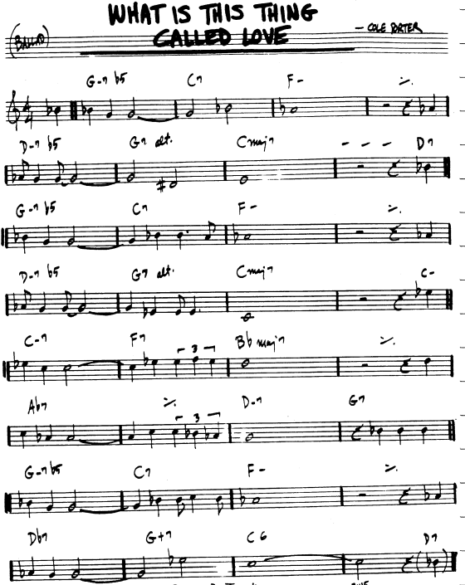

Toto je ona nejznámější z celé řady melodických parafrází na harmonii „What Is This Thing Called Love?“. Ještě přijde na řadu i k poslechu.
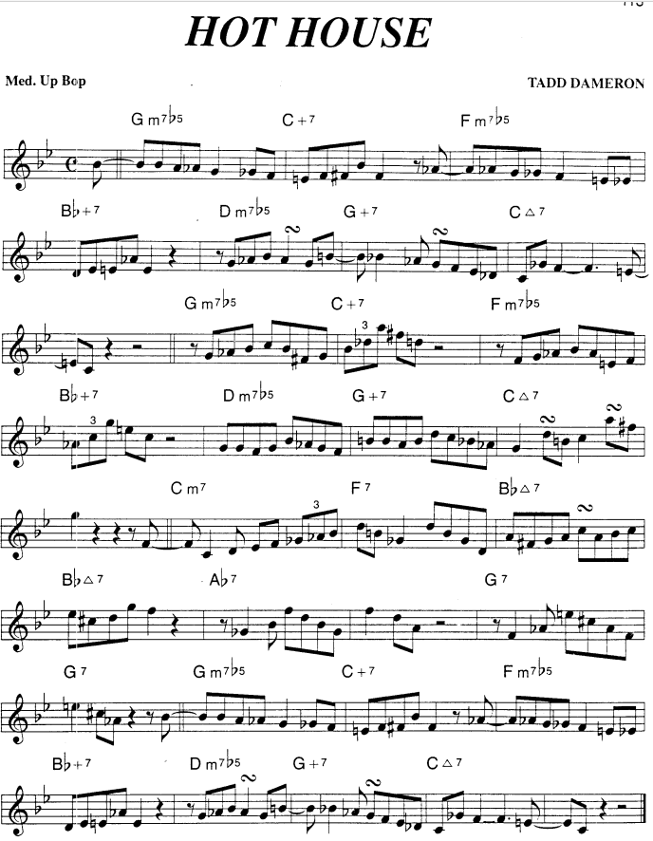

Velká jazzová zpěvačka „Lady Day“ krátce po druhé světové válce:
https://secondhandsongs.com/performance/402958
What Is This Thing Called Love? by Billie Holiday with Bob Haggart Orchestra
Recorded August 14, 1945

Ta nedostižná série osmi zpěvníků – songbooků Elly Fitzgerald začala roku 1956 Cole Porterem:
https://secondhandsongs.com/performance/82980
What Is This Thing Called Love by Ella Fitzgerald
Recorded February 9, 1956

Jazzový zpěvák Mel Tormé se svou legendární vokální skupinou Mel-Tones těsně před uplynutím první minuty začlenil do aranžmá citaci Dameronova „Hot House“!
https://secondhandsongs.com/performance/665207
What Is This Thing Called Love by Mel Tormé with The Mel-Tones & Marty Paich Orchestra
Recorded April 23 – 29, 1959

Nejvážnější rivalka Elly Fitzgerald ve strhujícím koncertním výkonu v kodaňském zábavním parku Tivoli zpívá po první sloce Porterovy písně celou polovinu Dameronovy parafráze„Hot House“
https://secondhandsongs.com/performance/766692
What Is This Thing Called Love by Sarah Vaughan
Recorded live in Copenhagen, July 18 – 21, 1963

Světoznámý hlasový akrobat Bobby zde pokorně slouží originálu Cole Portera, bez „mcferrinování“
https://secondhandsongs.com/submission/81591
What Is This Thing Called Love? by Bobby McFerrin, Herbie Hancock
Recorded in Paris, February 1986 (from movie Round Midnight)

Někdy se jazzový fanoušek či hudebník nestačí divit, kdo všechno si všimne jejich materiálu:
https://secondhandsongs.com/performance/204504
What Is This Thing Called Love? by Iggy Pop
Released May 9, 2012
________________________________________________________________________________

Když kraloval swing, se svým klarinetem dýchal Králi Bennymu Goodmanovi na záda Artie Shaw
https://secondhandsongs.com/performance/286639
What Is This Thing Called Love? by Artie Shaw and His Orchestra
Recorded September 27, 1938

Krásně strukturovaná sóla slyšíme od Nata Colea-klavír, o kytarové se zasloužil Oscar Moore
https://secondhandsongs.com/performance/228966
What Is This Thing Called Love? by The King Cole Trio
Recorded January 17, 1944

Kabinetní ukázka moderního jazzu zvaného hard-bop poloviny 50. let minulého století
https://secondhandsongs.com/performance/355367
What Is This Thing Called Love? by Clifford Brown and Max Roach
Recorded February 16, 1956

Bratrská dvojice Adderleyů v čele společného kvinteta z kalifornského klubu Lighthouse má náboj
https://secondhandsongs.com/performance/652774
What Is This Thing Called Love? by The Cannonball Adderley Quintet
Recorded live October 16, 1960

Nástrojem v jazzu málo slýchaným je altová příčná flétna, zde ovládaná jedním z nejlepších hráčů
https://secondhandsongs.com/performance/554853
What Is This Thing Called Love? by The Jeremy Steig Quartet
Recorded 1963
Hladivý, konejšivý tón Brubeckova saxofonisty Paula Desmonda, přirovnávaný k suchému Martini
https://secondhandsongs.com/performance/67322
What Is This Thing Called Love by The Dave Brubeck Quartet
Recorded December 8, 1965

Poněkud komerčnější pojetí známého německého big bandu, ale pěknými sóly neuráží
https://secondhandsongs.com/performance/866845
What Is This Thing Called Love by Bert Kaempfert
Released 1973

Perfektní, dlouhodobě sehraný kanadský tandem kytara-kontrabas té nejvyšší kategorie
https://secondhandsongs.com/performance/156972
What Is This Thing Called Love? by Ed Bickert & Don Thompson
Recorded January 22, 1978

Woody Shaw, jeden z nejlepších trumpetistů, na trombon Steve Turre, na altsaxofon Gary Bartz
https://secondhandsongs.com/performance/1014441
What Is This Thing Called Love by Woody Shaw
Released 1981

Tak hrají příslušníci jazzové extraligy: Tyner-piano, Joe Henderson-tenorsax, Ron Carter-kontrabas,
Al Foster-bicí nástroje. Jedna velká radost
https://secondhandsongs.com/performance/644565
What Is This Thing Called Love? by McCoy Tyner
Recorded April 3 – 4, 1991

Souboj dvou mistrů kytary, Joe Pass a John Pisano živě z klubu mimo centra, z Oaklandu, Kalifornie
https://secondhandsongs.com/performance/420693
What Is This Thing Called Love by Joe Pass Quartet
Recorded live January 30 – February 1, 1992

Konečně vycválaný big band, prokládaný vokálními příspěvky sboru, který není vůbec marný
https://secondhandsongs.com/performance/648487
What Is This Thing Called Love by The BBC Big Band
Recorded in London, June & July 1991

Francouzský dialog Solala, klavíristy bez technických limitů, s neméně kompetentním trumpetistou
https://secondhandsongs.com/performance/391207
What Is This Thing Called Love by Martial Solal & Eric Le Lann
Recorded live at "Jazz à Vannes", France, August 1999

Kdo může Hammondovy varhany, tady jsou od jednoho z matadorů, plus saxofon, kytara a bicí
https://secondhandsongs.com/performance/207818
What Is This Thing Called Love? by Melvin Rhyne - Eric Alexander, Peter Bernstein & Kenny Washington
Released 1999

Nelze nezařadit příležitostné kvinteto, které vedl Roy Haynes (* 1925, letos 95-letý), jenž hrál v letech 1949-54 s géniem moderního jazzu Charliem Parkerem, zde s hudebníky podstatně mladšími
https://secondhandsongs.com/performance/426588
What Is This Thing Called Love? by Roy Haynes with Dave Holland, Roy Hargrove, Dave Kikoski, Kenny Garrett
Recorded March 26 – 27, 2001

Jiný starý pán, Lee Konitz (1927 – 2020), zde 83-letý saxofonista, opět s mladými kolegy
https://secondhandsongs.com/performance/1050319
What Is This Thing Called Love by Lee Konitz / David Liebman / Richard Beirach
Recorded in Zerkall, Germany, May 2010

Zde ještě o rok starší saxofonový rival Phil Woods, navazující na již zmíněného Charlieho Parkera
https://secondhandsongs.com/performance/889472
What Is This Thing Called Love by Phil Woods Trio
Recorded June 6, 2015

Veterán barytonsaxofonu Ronnie Cuber (* 1941) je zde jen o pár let mladší a stále mu to hraje
https://secondhandsongs.com/performance/800037
What Is This Thing Called Love? by Ronnie Cuber
Released April 2018
________________________________________________________________________________

Závěrem důkaz, že i v našem prostředí bylo Porterovu melodii možno už dávno slýchat, s českými verši Zdeňka Borovce a názvem „Co znamená mít rád“, od Marty Kubišové, navíc na V I D E O
https://secondhandsongs.com/performance/677004
Co znamená mít rád by Marta Kubišová
Released 1965

A kdyby to bylo málo, takhle se k písničce Marta vrátila o 32 let později, s trochu mladší kolegyní:
https://secondhandsongs.com/performance/677009
Co znamená mít rád by Jitka Zelenková & Marta Kubišová
Recorded live 1997
________________________________________________________________________________

A ještě jak zněla celá melodická parafráze Tadda Damerona „Hot House“, vytvořená na harmonickém průběhu písně „What Is This Thing Called Love?“:

Největší tvůrci první kapitoly moderního jazzu, zvané bebop, dobře sehraná dvojice trumpetisty Dizzyho Gillespieho a altsaxofonisty Charlieho Parkera v nejstarší dostupné nahrávce:
https://secondhandsongs.com/performance/117706
Hot House by Dizzy Gillespie and Charlie Parker - Sydney Catlett - Al Haig - Curly Russell
Recorded May 11, 1945

Živé nahrávky z jazzových klubů často dokumentují nevysychající invenci improvizujících sólistů a jedna skladba trvá třeba 20 minut, jako zde v záběru z berlínského Jazz Saloonu při hostování Erika Dolphyho, avantgardního altsaxofonisty, s rovněž černým trumpetistou Bennym Baileym, německým pianistou Pepsim Auerem a rytmikou
https://secondhandsongs.com/performance/122941
Hot House by Eric Dolphy
Recorded in Berlin, August 30, 1961

Uběhly bezmála tři dekády od prvního uvedení a máme tu „Hot House“, jak jej v Kodani nahrál katalánský nevidomý pianista Tete Montoliu a s ním dánský kontrabasový fenomén Niels Henning Ørsted Pedersen a černý bubeník Albert „Tootie“ Heath
https://secondhandsongs.com/performance/123072
Hot House by The Tete Montoliu Trio
Recorded in Copenhagen, Denmark May 28, 1974

Takhle srdnatě se do bebopového tématu vrhla bílá dívka s kytarou, podpořená černou rytmikou.
Škoda, že svůj talent a život prohrála návykem na heroin, žila jen 32 let
https://secondhandsongs.com/performance/215155
Hot House by Emily Remler with Hank Jones, Buster Williams and Marvin "Smitty" Smith
Recorded May 1988

Ještě o mnoho současnější projev než Eric Dolphy musíme očekávat od Anthonyho Braxtona, v jehož pojetí skladby „Hot House“ nebo její předlohy, „What Is This Thing Called Love?“ lze objevit snad jen střípky, mikročástečky původní melodie či harmonie. Jen on a jeho spoluhráči vědí, kde zrovna jsou. Braxton, Ari Brown-saxofon, Paul Smoker-trubka, Misha Mengelberg-klavír, rytmika; 15 minut
https://secondhandsongs.com/performance/555366
Hot House by Anthony Braxton
Recorded live at Rote Fabrik, Zurich, Switzerland October 21, 1993

To Chick Corea a jeho trio jsou jiní frajeři – tady dobře poznáme Dameronův nápad
https://secondhandsongs.com/performance/189054
Hot House by Chick Corea - Eddie Gomez - Paul Motian
Recorded live at The Blue Note, New York, May 4 – 17, 2010

Nejdéle existující, pouze příležitostná formace klavíristy Chicka Corey a vibrafonisty Garyho Burtona vydala v letech 1973-2012 sedm alb, většina získala Grammy. Poslední nese název…Hot House
https://secondhandsongs.com/performance/546646
Hot House by Chick Corea & Gary Burton

Na samém konci pomyslné Top Thirty jazzových standardů se nachází druhá nejúspěšnější písnička Colea Portera – Love for Sale. Za svůj dlouhý život zažila množství zákazů kvůli svému názvu, který si hlídači morálky ve veřejném životě vykládali tím prvoplánovým významem. Především se nemohla vysílat rozhlasem. V popularitě byla roku 1930 „až“ na 3. pozici, avšak zdroj SecondHandSongs uvádí asi o stovku víc známých provedení než „What Is This Thing Called Love?“. Píseň o Prodejné lásce plus dalších 11 songů napsal Cole Porter do sociálně zabarveného muzikálu The New Yorkers, uvedeného 8. prosince 1930. Běžel jen necelých pět měsíců, dosáhl hluboce podprůměrného počtu 168 provedení a prvními interpretkami byly Kathryn Crawford a doprovodné dívčí trio Three Waring Girls (June Shafer, Ida Pearson a Stella Friend). Sólistka, hrající postavu May, dost možná svůj jediný významný výkon na Broadwayi ani nezachytila na gramofonovou desku, zběhla do Hollywoodu, kde si zahrála ve čtyřech filmech a uměleckou kariéru roku 1933 ukončila. O to déle pak pracovala jako designérka interiérů. Přesto však máme k dispozici poměrně autentické znění písně, díky desce orchestru Freda Waringa, odkud si divadlo vypůjčilo zmíněné dívčí trio. Nahrávka vznikla pouhých 16 dní po premiéře.
Všimnout si ale musíme formy písně, značně přesahující obvyklých 32 taktů. Porter se rozmáchl a výsledkem je dvojnásobná délka dílů A – A – B – A1 = 4krát 16 taktů. O své skladebné metodě se vyjádřil, že někdy má pocit, jakoby písnička vznikala sama: jeho vlastní text si říká o melodii, melodie o verše a on to jen zapisuje do not.
Harmonicky přináší improvizujícím hudebníkům pravé potěšení. Ty obraty nelze předvídat, vyžadují pozornost a obeznámenost s terénem. Je-li „domácí“ tóninou Bb-dur, posluchač by po prvních dvou taktech na dominantě F7 (f-a-c-es) očekával toniku, jenže Porter ji napsal mollovou! V 7. a 8. taktu to opakuje. Průběh druhého osmitaktí je ještě vynalézavější. Střed (bridge) nás dominantním jádrem uvádí do Des-dur a rovněž to pro jistotu opakuje. Ve třetím čtyřtaktí dokonce do es-moll (tónina se šesti béčky!) a poslední 4 takty, to už je pasáž na samostatnou analytickou studii většího formátu. Z béček se autor nerozpakuje použít nástup falešného dominantního jádra fis-moll → H-dur a napětí povolí až poslední dva takty bridge – „správným“ dominantním jádrem f-moll → Bb-dur, načež jsme doma v dílu A1, který se liší v posledních 6 taktech: melodie dosáhne svého vrcholu tönem „f2“ a harmonie je této změně přizpůsobena. Celkový rozsah melodie je tedy oktáva+kvinta, což působí některým zpěvákům starost (malé b až dvoučárkované f).

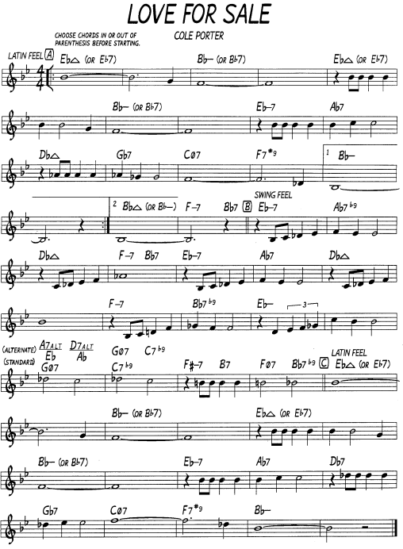

Kdo nemá rád repetice a prima+sekunda volty, tento materiál probíhá bez překážek vracení dílů.
A ještě si všimneme, že autor (možná zlomyslně) těm ošidným třem úvodním slabikám přidělil nejdelší tóny, aby někdo snad nepřeslechl, o čem se zpívá: Láááááááv föór sééééééjl:
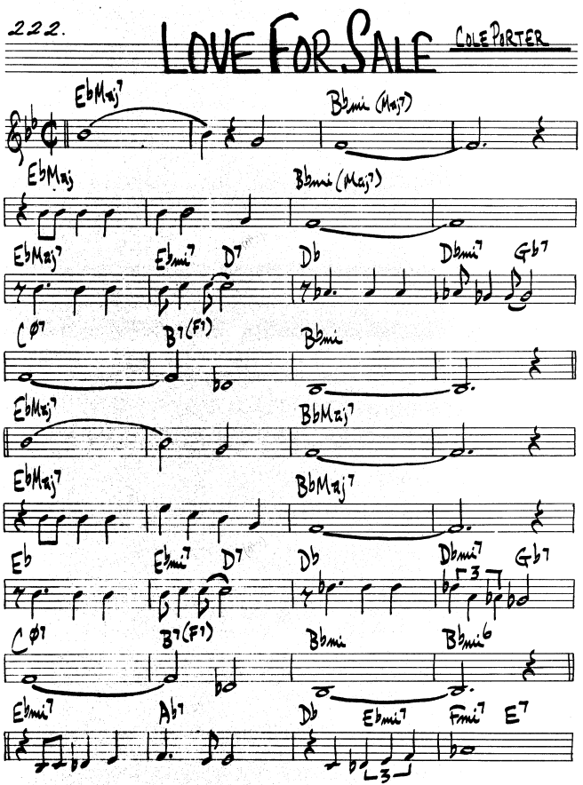

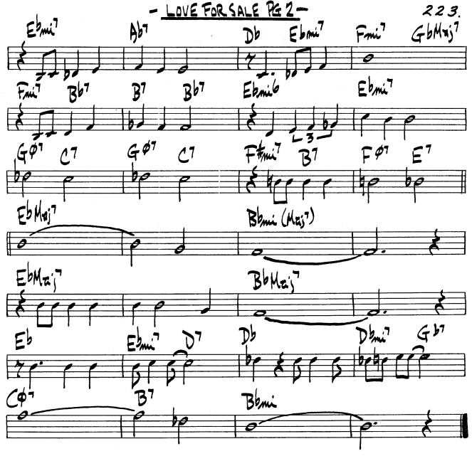
A nyní nahrávky k poslechu a srovnání:
Nejprve slíbené dívčí trio a znění, kterému říkejme poloautentické, když jen první hlas chybí
https://secondhandsongs.com/performance/17229
Love for Sale by Waring's Pennsylvanians - Vocal Refrain by The Three Waring Girls
Recorded December 24, 1930

Řadu standardů nazpívala v letech 1929-31 Libby Holman (např. What Is This Thing Called Love? a Body and Soul); na tomto snímku od ní slyšíme jak verse, tak refrén – jako na divadle
https://secondhandsongs.com/performance/159108
Love for Sale by Libby Holman & Orchestra
Recorded January 1931

Proběhla 30. léta, swingová horečka a jedním z jejích produktů byl orchestr trombonisty (a někdy zpěváka) Jacka Teagardena. Slyšíme, jak kapela hezky šlape na čtyři doby do taktu
https://secondhandsongs.com/performance/160032
Love for Sale by Jack Teagarden & His Orchestra – Kitty Kallen-vocal
Recorded February 7 – 8, 1940

Zpěvačka, které v případě písně Love for Sale můžeme stoprocentně věřit, je „Lady Day“. Jako teenager se živila prostitucí. Nádherný je doprovod sólového klavíru – Kanaďan Oscar Peterson
https://secondhandsongs.com/performance/159107
Love for Sale by Billie Holiday
Recorded April 1, 1952

Sluší tento song i mužským zpěvákům? Můžeme váhat, ale poslechněme si služebně nejstaršího představitele pánského vokálu (* 1926), zvlášť když i on zařazuje před refrénem verzi a aranžér volí drobený osminový rytmus s vůní Karibiku
https://secondhandsongs.com/performance/9179
Love for Sale by Tony Bennett with Ralph Sharon and His Orchestra
Recorded October 25, 1957

Ted Gioia v knize The Jazz Standards uvádí, že část publika po shlédnutí muzikálu The New Yorkers prudérně doporučovala přesunout píseň Love for Sale z Broadwaye do černošského Harlemu, kde by ji interpretovaly zpěvačky tmavé pleti. Trochu sentimentálně zařazuji nahrávku britské superstar Shirley Bassey (byl jsem členem doprovodného orchestru na jejím evropském turné před mnoha lety), také však pro její hlas a nezvykle pomalé, táhlé tempo a obrazový doprovod nahrávky včetně fotografií harlemského Cotton Clubu:
https://secondhandsongs.com/performance/160154
Love for Sale by Shirley Bassey
Released 1959

Jazzový zpěvák Mel Tormé, schopný improvizací hlasem (tzv. scat song), ve svižném tempu a vymýšlející si alternativní text a evidentně bavící své publikum odkazy na jiné zpěváky
https://secondhandsongs.com/performance/60978
Love for Sale by Mel Tormé
Recorded live, Red Hill Club, Pennsauken, New Jersey, March 24, 1962

Přesně z opačného konce škály tempa a výrazu je projev Shirley Horn, o mnoho let později známé svým minimalistickým vokálem i hrou na klavír – úsporněji snad už ani nelze
https://secondhandsongs.com/performance/159111
Love for Sale by Shirley Horn & Jimmy Jones Orchestra
Recorded September 13, 1962

Vida, jak se Porterova klasika hodila do krámu i kdysi tak populární skupině, samozřejmě v „popíkovém“ aranžmá
https://secondhandsongs.com/performance/7286
Love for Sale by Boney M.
Released May 2, 1977

Z nového tisíciletí ještě alespoň tuto Kanaďanku, majitelku tří cen Grammy, známou lesbičku, vegetariánku a bojovnici za práva zvířat, píšící se malými písmeny, zde s krásně líným projevem
https://secondhandsongs.com/submission/35726
Love for Sale by k.d. lang
Released 2010

Perlička v hebrejštině na závěr zpívaného bloku – o umělkyni víme jen datum a místo narození:
December 29, 1953 Rehovot, Izrael – písničku nazpívala v pětadvaceti
https://secondhandsongs.com/performance/813184
רק היום by גלי עטרי (Gali Atari)
Released 1978
_______________________________________________________________________________

Nejstarší dostupná nahrávka v krásně předswingovém rytmu na dvě těžké doby do taktu (oom-pah)
https://secondhandsongs.com/performance/157900
Love for Sale by Ben Selvin and His Orchestra
Recorded February 6, 1931

A po swingové dekádě a nástupu moderního jazzu nahrávka od pověstného perfekcionisty Artieho Shawa, s obohacenými harmoniemi (Sonny Burke-aranžér)
https://secondhandsongs.com/performance/286640
Love for Sale by Artie Shaw and His Orchestra
Recorded September 10, 1946

Svým pověstným provibrovaným tónem na sopránsax hrál Sidney Bechet všechno, tedy i Portera
https://secondhandsongs.com/performance/157890
Love for Sale by Sidney Bechet Quartet
Recorded July 31, 1947

První americké trio Kanaďana Oscara Petersona, Barney Kessel-kytara, Ray Brown-kontrabas
https://secondhandsongs.com/performance/159507
Love for Sale by The Oscar Peterson Trio
Recorded November 25, 1951

Pokud jde o perlivou techniku, byl Oscarovým předobrazem právě Art Tatum, téměř nevidomý
https://secondhandsongs.com/performance/357828
Love for Sale by Art Tatum
Recorded December 28, 1953

Tady někde začíná obliba Hammondových varhan, ještě znějících v dosti staromódním rejstříku
https://secondhandsongs.com/performance/869538
Love for Sale by Wild Bill Davis Trio
Recorded March 21, 1955

Smutnou příchuť má poslední nahrávání největšího tvůrce moderního jazzu, Charlieho „Birda“ Parkera. Poslední měsíce života těžce pykal za návyk, vinou něhož odešel v pouhých 34 letech
https://secondhandsongs.com/performance/159483
Love for Sale by Charlie Parker
Recorded December 10, 1954

Krásné komorní provedení bílého trumpetisty a černého klavíristy
https://secondhandsongs.com/performance/158179
Love for Sale by Ruby Braff and Ellis Larkins
Recorded February 17, 1955

Ukázka práce velmi vynalézavého aranžéra a dirigenta Jerryho Fieldinga
https://secondhandsongs.com/performance/580620
Love for Sale by Jerry Fielding
Recorded September 4, 1956

Příjemně znějících klavírních trií jsou stovky; nekompromisně moderně to uměl rebel Cecil Taylor
https://secondhandsongs.com/performance/145226
Love for Sale by Cecil Taylor Trio
Recorded April 15, 1959

Opět big band, který neobehrává podle starých známých schémat; Marty Paich uměl ve 13 lidech
https://secondhandsongs.com/performance/159476
Love for Sale by Marty Paich
Recorded June 30, 1959

Aby hráli dva melodici kapely na stejný nástroj, to dlouho dokazovali tihle dva tenorsaxofonisté
https://secondhandsongs.com/performance/158310
Love for Sale by The Al Cohn-Zoot Sims Quintet
Recorded June 1 & 3, 1960

Cal Tjader byl jeden z posledních, který dostál názvu svého nástroje-vibrafonu a zapínal vibráto
https://secondhandsongs.com/performance/160039
Love for Sale by Cal Tjader
Recorded spring 1960

Slavný trumpetový leader (tahoun s krásným, plným tónem) před velkým orchestrem
https://secondhandsongs.com/performance/139705
Love for Sale by Doc Severinsen
Released 1962

Takhle hrál v 60. letech mladý (až na kapelníka; 1917-1987) big band slavného bubeníka
https://secondhandsongs.com/performance/30494
Love for Sale by The Buddy Rich Big Band
Recorded live February 22, 1967 - V I D E O

Pěkné kytarové duo dvou zkušených borců, kteří nevstoupili dvakrát do téže řeky jazzu…
https://secondhandsongs.com/performance/442227
Love for Sale by Herb Ellis - Joe Pass
Recorded July 29, 1973

…nýbrž je těšilo příště najít a uskutečnit odlišný přístup – Takový je jazz
https://secondhandsongs.com/performance/114737
Love for Sale by Herb Ellis / Joe Pass
Recorded January 30 and February 13 & 20, 1974

Elegantní francouzský houslista, černý Američan u klavíru a nesmírně zkušený český kontrabasista s bílým bubeníkem, jeho newyorským kapelníkem
https://secondhandsongs.com/submission/94893
Love for Sale by Stephane Grappelli Roland Hanna Jiri Mraz Mel Lewis

Dvacet let byla tato nahrávka „u ledu“. První fotka zleva Miles Davis-trubka, Julian „Cannonball“ Adderley-altsax, John Coltrane-tenorsax (v tomto pořadí i hrají svá sóla); jediný běloch v kapele je klavírista Bill Evans
https://secondhandsongs.com/performance/434799
Love for Sale by Miles Davis Sextet
Recorded May 26, 1958

Takhle hrají američtí cikáni z Madisonu, stát Wisconsin – jména neznáme, ale jsou to machři
https://secondhandsongs.com/performance/886294
Love for Sale by Caravan Gypsy Swing Ensemble
Released 2015

Nesmírně obratný klavírista Kikoski s kvartetem, Eric Alexander-tenorsax plus rytmika
https://secondhandsongs.com/performance/889072
Love for Sale by David Kikoski
Recorded December 20, 2018

Podobné kvarteto, ale místo klavíru cornet (Knuffke), druhý melodik kapelník Riley (* 1975) na tenorsax. Bez harmonického doprovodu velká volnost pro ty dva
https://secondhandsongs.com/performance/988863
Love for Sale by Stephen Riley / Kirk Knuffke / Jay Anderson / Billy Drummond ‎
Recorded October 2018

Komu se líbí tato písnička v jazyce německém? Hildegard Frieda Albertina Knef (1925-2002) byla prý doma superstar, ale u nás jsem o ní neslyšel
https://secondhandsongs.com/performance/344401
Gern bereit by Hildegard Knef
Released February 1968

Pro někoho bude možná nejpovědomější až třetí nejúspěšnější Porterova písnička, Night and Day.
Opět vybočuje z obvyklého rámce 32 taktů, schéma a počty taktů v jednotlivých dílech lze vyjádřit takto: A (16) – A (16) – B (8) – C (8), celkově tedy 48 taktů. To je ovšem refrén, kterému v muzikálu
předchází verze a ta je tak známá, že ji zařazuje i poměrně dost nedivadelních zpěváků. Zazněla v muzikálu Gay Divorce v podání dvou hlavních postav (Guy a Mimi) poprvé 29. listopadu 1932 a hra dosáhla 248 provedení. Fred Astaire měl nečekaně jinou partnerku, Claire Luce (nikoli svou sestru Adele ani Ginger Rogers, která se uplatnila až ve Fredově filmové kariéře a roku 1934 to bylo ve filmové verzi téhož kusu, s drobnou změnou názvu: Gay Divorcee), ta však nezpívala, jen s Fredem tančila. Tímto muzikálem se Astaire loučil s Broadwayí, nadále působil už jen v Hollywoodu.
Ze tří hitů má podle SecondHandSongs nejvíce zvukových nahrávek, přes 700, právě Night and Day, což potvrzuje i první místo v hodnocení písniček roku 1932.
Nejčastější tóninou je ta bez předznamenání, C-dur a začíná dvěma stejnými čtyřtaktími, dominantními jádry neboli sledem akordů II. – V. – I. stupeň, což znamená d-moll – dominantní G7 – C-dur. V rozkladu tónů pak (vše na bílých klávesách!) d-f-a-c → g-h-d-f → c-e-g-h. To je dobré utvrzení v „domácí“ tónině, z níž nás autor neprotahuje mnoha ostatními. Výborný je nápad od
9. taktu – sestup po půltónech v taktech 9 až 12 (basové tóny: fis – f – e – es – d), od kterého je do třetice použito stejné dominantní jádro jako na začátku formy v taktech 13 až 16. Ten chromatický sestup používá i známý Cimrmanův „špeditér-motiv“, tedy zmenšený akord. Tady už nestačí bílé klávesy a v tónech vypadá tato pasáž následovně: fis-a-c-e → f-as-c-es → e-g-h-d → es-fis-a-c → d… Moc pěkné řešení. První tři takty závěrečného oddílu, nazvaného C, jsou shodné s takty 9 až 11 úvodní části A, pak jde melodie jinam, ale harmonie je téměř shodná.
Co ale snad nemá obdoby ve skladatelské branži a co bychom mohli snad považovat přímo za drzost, to je verze písně, tedy část, uvádějící refrén. Cole Porter zde nepsal melodii, ale antimelodii nebo snad nulovou melodii. Úvodní tón „g“ opakuje 32x (dvaatřicetkrát!), než jej o půltón zvýší a „gis“ se ozve osmkrát. Pak pětkrát ještě o další půltón nahoru - „a“, aby klesl na „gis“ (to je pouze dvakrát) a verzi uzavírá počáteční „g“, které zazní třináctkrát. Vyslovená nuda pro koloraturní sopranistky!
Nutno ale dodat, že pod 32 „géčky“ se harmonie mění a vzniká tu důvodné podezření, že tímto postupem, který nelze opakovat dvakrát za večer, se o 28 let později inspiroval slavný brazilský skladatel, zpěvák a hudebník Antonio Carlos Jobim v notoricky známé písničce „Samba de uma nota so“ (anglicky „One Note Samba“), jejíž jediný tón „g“ se v prvních 8 taktech dílu A ozve třicetkrát(!), pak jej patnáctkrát vystřídá „c“ a po dalších patnácti „g“ tato část končí jediným „c“. I zde se pod opakovaným tónem mění harmonie, nikoli nepodobná Porterově písni. Zato díl B běhá po stupnici nahoru, dolů a zase nahoru, aby prověřil pěveckou techniku interpretů. Mnoho věcí a jevů má své předchůdce či vzory v historii, jen je odhalit a usvědčit. Důkazem obliby písně je i fakt, že když v době uvádění byla o tomto muzikálu řeč, místo jeho názvu se říkalo Night and Day Show.

Jak Fred Astaire, první interpret, nazpíval Night and Day týden před broadwayskou premiérou:
https://secondhandsongs.com/performance/231038
Night and Day by Leo Reisman and His Orchestra - Vocal Refrain by Fred Astaire
Recorded November 22, 1932

Za dva týdny byla pořízena další podoba hlavního hitu muzikálu Gay Divorce s kanadským zpívajícím trumpetistou Lewem Sherwoodem
https://secondhandsongs.com/performance/40960
Night and Day by Eddy Duchin and His Central Park Casino Orchestra, Vocal Lew Sherwood
Recorded December 7, 1932

Ženské provedení téhož, včetně verze, uvádějící refrén, jako doklad, že se na písničku ani pět let po derniéře muzikálu nezapomnělo
https://secondhandsongs.com/performance/872285
Night and Day by Frances Langford with Harry Sosnik and His Orchestra
Recorded April 6, 1938

Cole Porter dobře sedl černé hvězdě Billie Holiday, zde s členy orchestru Counta Basieho
https://secondhandsongs.com/performance/235613
Night and Day by Billie Holiday
Recorded December 13, 1939

Romantikou přetékající video Franka Sinatry sedmadvacetiletého s šesti houslistkami a šesticí hráček na bílé klavíry
https://secondhandsongs.com/performance/27030
Night and Day by Frank Sinatra
Recorded January 19, 1942

Dostáváme se konečně k prvnímu z osmi zpěvníků Elly Fitzgerald, věnovanému Cole Porterovi. Píše se, že k písni Love for Sale ji bylo potřeba trochu přemlouvat, na song prostitutky se necítila. Zato si určitě smlsla na superhitu Night and Day, opět slyšenému včetně verze.
https://secondhandsongs.com/performance/283492
Night and Day by Ella Fitzgerald
Recorded March 27, 1956

Jak asi na této přehlídce hvězd obstojí kdysi brněnská zpěvačka Eva Pilarová?
https://secondhandsongs.com/performance/574544
Night and Day by Eva Pilarová
Released 1966

Ještě dříve ale Eva Pilarová nazpívala český text (od Miloslava Ducháče) na singl Supraphonu a zde pro Československou televizi, doprovázel ji Taneční orchestr Československého rozhlasu (TOČR) pod taktovkou Josefa Vobruby. Český název je doslovným překladem – „Noc a den“
https://www.youtube.com/watch?v=K73CBrRCcis
Eva Pilarová - Noc a den (1963)

A nemůžeme si nechat ujít ani velké jméno britské pop-music, legendárního bubeníka Beatles, kteří ve svých začátcích obehrávali i několik dalších standardů, než byli autorsky soběstační
https://secondhandsongs.com/performance/18560
Night and Day by Ringo Starr
Released March 27, 1970

Jak píseň zpívala ta, která s Astairem natočila deset filmů? A k tomu krásná taneční sekvence z filmu. Hlas je ovšem zralé dámy, vzpomínající…
https://secondhandsongs.com/performance/896408
Night and Day by Ginger Rogers
Released 1978

Ale od britských King’ s Singers, to jsem neznal a nečekal, i když vím, že se pouštějí daleko
https://secondhandsongs.com/performance/659633
Night and Day by The King's Singers
Recorded live in Prague, 2017 (Rudolfinum)

Už jsem se strachoval, že nikdo další velký nemá odvahu předvést na této písni, co umí.
Naštěstí je tu dáma číslo jedna jazzového vokálu pro třetí tisíciletí
https://secondhandsongs.com/performance/557776
Night and Day by Diana Krall
Released May 5, 2017
________________________________________________________________________________

Jazzové verze zahajuje Vicekrál swingu, sňatkový přeborník (osmkrát!) a perfektní klarinetista
https://secondhandsongs.com/performance/223350
Night and Day by Artie Shaw and His New Music
Recorded May 18, 1937

Kvinteto francouzského Hot Clubu, jak zní český překlad názvu slavné pařížské kapely 30. let, byl něčím, co nemohlo vzniknout v Americe. Hudba tohoto typu pak dostala nálepku gypsy jazz a sólový kytarista Django Reinhardt, belgický cikán, dokazuje, že takové zařazení neznamená pochybnou kvalitu. Naopak, Django jako handicapovaný, pokud jde o jeho levou ruku, dokázal třemi prsty zahrát víc než klasicky studovaný virtuóz se šesti prsty. Protože protiklady se někdy přitahují, partnerem Reinhardta, analfabeta z maringotky, byl uhlazený, noblesní houslista Stéphane Grappelly a jejich společné nahrávky jdou do stovek.
https://secondhandsongs.com/performance/424714
Night and Day by Quintet of The Hot Club of France - Django Reinhardt, Stephane Grappelly
Recorded January 31, 1938

Dva legendární swingové orchestry měly jedno společné – oba mezi své členy bílé pleti nebojácně přibírali hráče tmavé pleti. Takový byl klarinetista Benny Goodman, pyšnící se titulem King of Swing i jeho konkurent, saxofonista Charlie Barnet, držící mezi jazzmany kuriózní rekord: měl 11 manželek!

https://secondhandsongs.com/performance/262746
Night and Day by Benny Goodman and His Orchestra
Recorded August 16, 1939

https://www.youtube.com/watch?v=UV8QOiECqDc
Night and Day by Charlie Barnet and His Orchestra
Recorded September 17, 1940

Jedno z nejoriginálnějších provedení písně nahrálo trio vibrafonisty Reda Norva, známého hlavně uplatněním dalších dvou nástrojů s dřevěnými kameny – xylofonu a marimby. Tal Farlow klepáním na snímač své elektrické kytary vzbuzuje dojem bubnování nebo dopadání kapek deště, o nichž je v písničce řeč, také známý jazzový rebel Charles Mingus na kontrabas se tuží…
https://secondhandsongs.com/performance/424718
Night and Day by Red Norvo Trio
Recorded May 3, 1950

Téměř slepý geniální klavírista Art Tatum s neprávem zapomenutým trumpetistou Royem Eldridgem
https://secondhandsongs.com/performance/590386
Night and Day by Art Tatum
Recorded March 23 & 29, 1955

Když opustil trio Reda Norva (viz kousek výše), zařídil se kytarista Tal Farlow pro sebe a aby měl pojištěno, že se uživí, kdyby jako hudebník neměl kšefty, působil ve své druhé profesi - jako malíř vývěsních štítů. Coby kytarista však nezapadl. Slyšme, jak poctivě vyhrává ty opakované tóny verze před vlastním refrénem.
https://secondhandsongs.com/performance/685661
Night and Day by Tal Farlow
Recorded February 17, 1958

Podle úvodu by posluchač soudil, že kapelníkem tohoto tria je bubeník, ale omyl, to Philly Joe Jones pouze navozuje náladu a spolu s basistou Samem Jonesem pak doprovázejí Pana Pianistu, Billa Evanse, považovaného mnohými za idol moderních klavíristů
https://secondhandsongs.com/performance/106032
Night and Day by Bill Evans Trio
Recorded December 15, 1958

Proč pro jednou neslevit z požadavku „jazzovosti“ ukázek, když nám tady nabízejí detailní pohledy do orchestru, obsahující všechny možné i nemožné nástroje? Zejména legrační je to 30tinásobné opakování jednoho tónu, jak je svěřeno hráči na akordeon, který musí na své „sólo“ povstat
https://secondhandsongs.com/performance/882050
Night and Day by Lawrence Welk
Released 1960

Kdo rád sleduje to, co slyší, v notách, bude mít radost z virtuózního podání kytaristy Joea Passe
https://secondhandsongs.com/performance/129326
Night and Day by Joe Pass
Recorded September 2, 1964

Jeden z posledních žijících mohykánů moderního jazzu, dávající k dobru i svůj smysl pro humor, a přesto zůstává současný – takový je Sonny Rollins (* 7. 9. 1930), zvyklý hrát bez pianisty
https://secondhandsongs.com/performance/114377
Night and Day by Sonny Rollins & Co.
Recorded June 24, 1964

Souvislost Noci a dne s Jobimovou bossa-novou na jednom tónu potvrzena! Co hraje altsaxofonista Paul Desmond v úvodu po 30krát opakovaném prvním tónu? Půltón nahoru, ještě jeden a zase po schodečkách dolů? Nikoli. Druhý opakovaný tón je o kvartu vyšší, jako v One Note Sambě. Tak.
https://secondhandsongs.com/performance/67321
Night and Day by The Dave Brubeck Quartet
Recorded December 8, 1965

Příklad Kvinteta francouzského Hot Clubu byl svůdný a soubory gypsy jazzu vznikaly i daleko od Paříže. Například v Argentině, Brně (zde roku 1940 Strunový kvintet K. O. Hrubého) nebo ve Skandinávii. Zde je jeden takový, a nevede si špatně!
https://secondhandsongs.com/performance/987445
Night and Day by Hot Club de Norvége
Recorded in Oslo, November 6, 1981

Vynikající americký saxofonista, flétnista a dlouho i spoluvedoucí znamenitého big bandu, Lew Tabackin, hostem holandského Metropole Orkestu ve velmi svižném tempu a s nádhernými polštáři velkého a znamenitého tělesa, existujícího již 75 let!
https://secondhandsongs.com/performance/932686
Night and Day by Lew Tabackin - The Netherlands Metropole Orchestra
Released 1999

Rovněž v Holandsku vznikl roku 1983 podobný opravdu velký orchestr, tedy klasický jazzový big band se saxofony, trubkami, trombony a rytmickou sekcí, rozšířený o smyčcové nástroje (housle, violy a violoncella) a kdo má takové formace rád, poslechne si i tuto ukázku
https://secondhandsongs.com/artist/89912
Night and Day by The Dutch Jazz Orchestra
Recorded in Hilversum, Netherlands, October 25 – 28, 1999

Nikdy se nenabažím zvuku klapkového/pístového trombonu v rukou Boba Brookmeyera, zde s méně známým pianistou v nahrávce z jednoho provinčního klubu
https://secondhandsongs.com/performance/541762
Night and Day by Ted Rosenthal - Bob Brookmeyer
Recorded live at Memorial Hall, Wilmington, Vermont, August 28, 2001

Pravý dědic Charlieho Parkera, Phil Woods, ač bílé pleti, jenž se nikdy nezpronevěřil dobrému vkusu, v tandemu s brazilským kytaristou tmavé pleti, tedy doprovázený autentickými jihoamerickými rytmy
https://secondhandsongs.com/performance/989059
Night and Day by Phil Woods - Irio De Paula
Recorded in Milan, Italy, September 8, 2005

Jiný slavný jazzový altsaxofonista (někdy i flétnista), Bud Shank s dalším z brazilských hudebníků u klavíru plus kompletní brazilskou rytmikou, hlavně ale na V I D E U
https://secondhandsongs.com/performance/602196
Night and Day by Bud Shank and Joao Donato
Released April 30, 2007

Britský obratný trumpetista Bruce Adams se španělskou podobou gypsy jazzu, hlásící se k Reinhardtovu odkazu názvem skupiny – Django’s Castle (což je i název jedné skladby)
https://secondhandsongs.com/performance/803992
Night and Day by Django's Castle with Bruce Adams
Released 2009

Kapelníkem kvarteta je sice bubeník Peter Erskine, ale hlavním melodikem je tenorsaxofonista Bob Mintzer, jehož obdivuji i jako bigbandového aranžéra. Pianista Alan Pasqua a polský kontrabasista Darek Oleszkiewicz doplňují dobře tuto příjemně znějící partičku
https://secondhandsongs.com/performance/1043575
Night and Day by Peter Erskine, Bob Mintzer, Darek Oles, Alan Pasqua
Recorded ca. 2010

Jako nejčerstvější ukázku volím desku, jejímž leaderem je altsaxofonista Peter Herring (* 1964).
Cole Porter je stále ještě atraktivní materiál, který ani za 90 let nevyšel z módy.
https://secondhandsongs.com/performance/371889
Night and Day by Vincent Herring
Recorded August 22, 2014

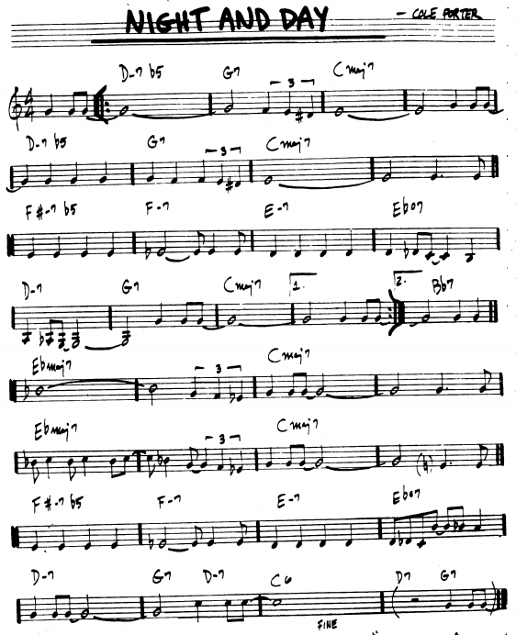

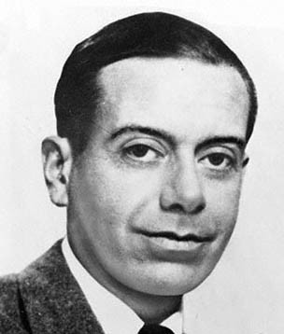
Cole Porter (1891 – 1964)

Druhou trojici oblíbených písní Colea Portera uvede tolik zprofanovaná fráze, která mu však byla nabídnuta jako sázka, že s takovým titulem nebude mít písnička ani od tak proslulého autora úspěch. Jenže opak byl pravdou, z I Love You se stal hlavní hit muzikálu Mexican Hayride (premiéra 28. 1. 1944, 481 provedení), kde ji zpíval Wilbur Evans. Slyšíme tedy od něj jak verzi, tak refrén. Obtížný první intervalový krok – velkou septimu dolů, zvládá bez problémů, ale mnohým vokalistům děla začátek písně vrásky. Forma je klasická, 4 krát 8 taktů s bridgem, tj. A – A1 – B – A2.
https://secondhandsongs.com/performance/13870
I Love You by Wilbur Evans
Released 1944

Takhle píseň natočila populární zpěvačka Jo Staford, ovšem jde rovnou do refrénu
https://secondhandsongs.com/performance/75849
I Love You by Jo Stafford
Recorded January 21, 1944

Krásným altem zpívala herečka Julie London, v uvolněném tempu a osminovém rytmickém cítění
https://secondhandsongs.com/performance/81242
I Love You by Julie London
Recorded August 1955

Zbytečně neotálela slavná kapela z Porterovy milované Paříže pod vedením kytaristy Django Reinhardta
https://secondhandsongs.com/performance/940396
I Love You by Django Reinhardt et le Quintette du Hot Club de France
Recorded July 18, 1947

Na první poslech se může zdát lehounký tón trubky Cheta Bakera až unylý, ale nedejme se mýlit
https://secondhandsongs.com/performance/761204
I Love You by Chet Baker
Recorded February 20, 1954

Hned svým prvním albem Bill Evans naznačil, že nebude hrát konvenčně, jako většina ostatních. Svým přemýšlivým přístupem se stal vzorem, profesorem moderního jazzového klavíru.
https://secondhandsongs.com/performance/162577
I Love You by Bill Evans Trio
Recorded September 27, 1956

Altsaxofonista Phil Woods, ač běloch, pokračoval ve stopách Charlieho Parkera
https://secondhandsongs.com/performance/452849
I Love You by The Phil Woods Quartet
Recorded November 8, 1957

Dlouhověký cool-jazzový altsaxofonista Lee Konitz (1927 – 2020) jen s kontrabasem a stačí to
https://secondhandsongs.com/performance/159155
I Love You by Lee Konitz & Red Mitchell
Recorded July 30, 1974

Černobílé sestavě se současným zvukem velí trumpetista Wallace Roney, tenorsax Michael Brecker, klavír Chick Corea a další – hodně rozvolněné
https://secondhandsongs.com/performance/988623
I Love You by Wallace Roney
Recorded December 3 – 5, 1996

Švédská trumpetová star Rolf Ericson (1922 – 1997) s báječně znějícím holandským Metropole Orkestem, na albu, jehož vydání se už nedožil
https://secondhandsongs.com/performance/1043042
I Love You by Rolf Ericson with the Metropole Orchestra
Released 1998

Zase jiné trumpetové pojetí od legendárního kanadského výškaře Maynarda Fergusona (1928 – 2006) a správně jazzově vyšperkované big bandové aranžmá
https://secondhandsongs.com/performance/151672
I Love You by Maynard Ferguson & Big Bop Nouveau
Recorded in California May 26-30, 1998

Na uklidnění známá východoněmecká bratrská dvojice klarinet – klavír
https://secondhandsongs.com/performance/788558
I Love You by Joachim Kühn / Rolf Kühn
Recorded 2004

Docela moderně, po začátku krásné dřevěné basy (Ugonna Okegwo), píseň pojala formace New York Standards Quartet (dále David Berkman-piano, Tim Annacost-saxofony, Gene Jackson-bicí)
https://secondhandsongs.com/performance/758667
I Love You by NYSQ
Recorded January 11, 2017

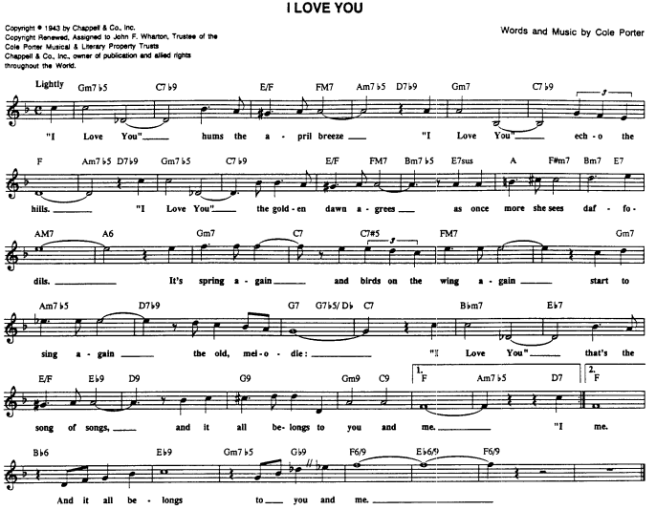

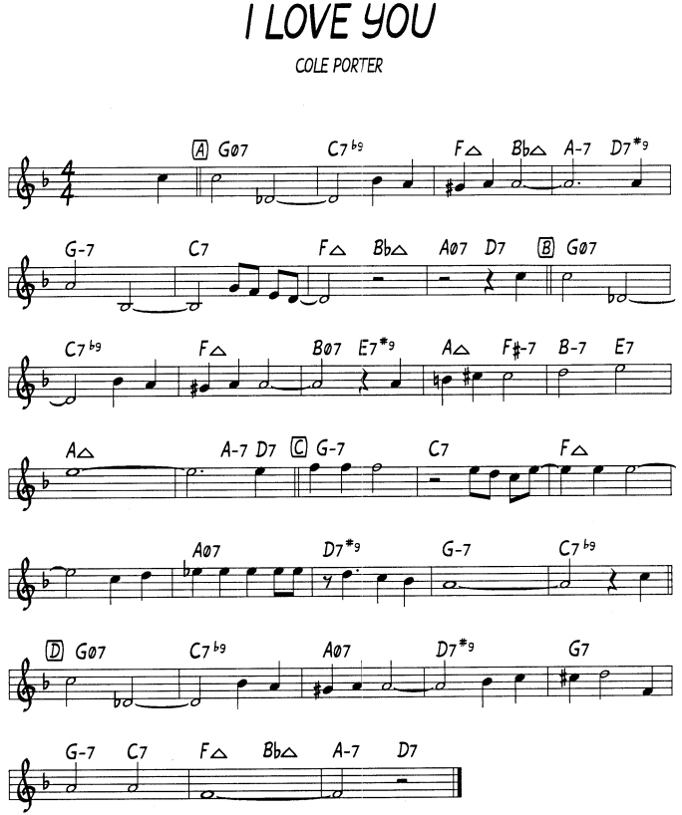
__________________________________________________________________________________

I’ve Got You Under My Skin nás vrátí do poloviny 30. let, kdy na celé frontě kraloval swing a velké orchestry (big bandy) se objevovaly jako houby po dešti.
Píseň Ty ses mi zadřela pod kůži zazněla ve filmu Born to Dance 27. 11. 1936. Jedna ze dvou nominací na Oscara připadla právě této Porterově písni. První interpretkou byla Virginia Bruce, ale ještě před jejím výstupem hudba bez zpěvu posloužila jako doprovod taneční dvojice Georges & Jalna. Porter napsal jen refrén. Schéma a počty taktů: A (16) – A1 (16) – B (8) – C (8) – D (8) = 56 taktů. Tónina je po celou dobu Es-dur, taneční tempo beguine. Ještě téhož roku se dostaly dvě nahrávky velkých orchestrů do Top Ten: v říjnu Hal Kemp na 8. místo, v prosinci Ray Noble na 3.
V případě Born to Dance nedodal Porter sadu písní, ale napsal kompletní hudbu k filmu a společnost Metro-Goldwyn-Meyer jej honorovala 3.000 $ týdně – na tu dobu velmi slušnou částkou. Dnes by to byl přibližně šestnáctinásobek – bezmála 50.000 $!
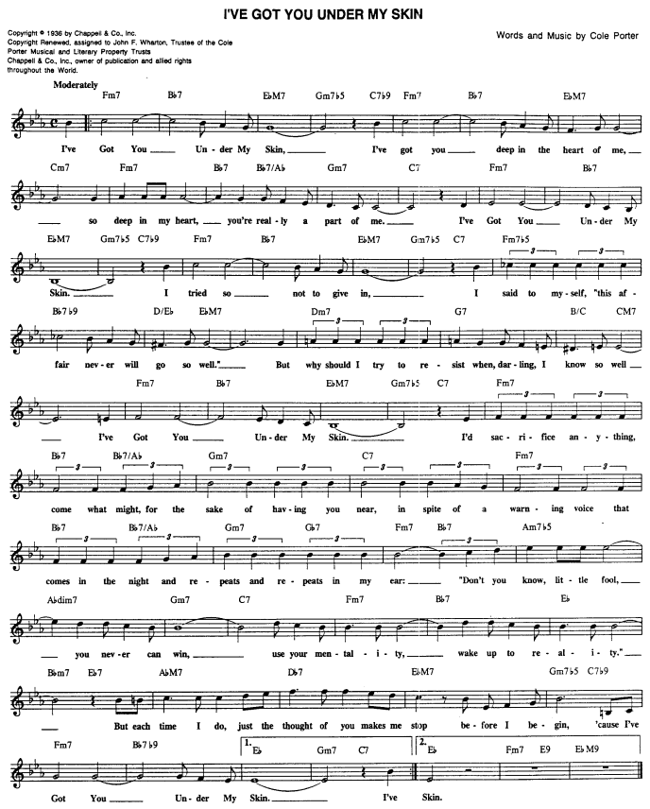

Už tři měsíce před premiérou filmu píseň nazpívala se slavným swingovým orchestrem Jimmyho Dorseye Frances Langford
https://secondhandsongs.com/performance/12033
I've Got You Under My Skin by Frances Langford with Jimmy Dorsey and His Orchestra
Recorded August 7, 1936

Zde máme první oceněnou nahrávku z Top Ten – orchestr Hala Kempa se sólem Skinnyho Ennise
https://secondhandsongs.com/performance/278842
I've Got You Under My Skin by Hal Kemp and His Orchestra - Vocal Chorus Skinny Ennis
Recorded September 2, 1936

Koncem září přidal svoji desku britský kapelník v amerických službách, Ray Noble, zpěvákem byl Al Bowlly
https://secondhandsongs.com/performance/189373
I've Got You Under My Skin by Ray Noble and His Orchestra
Recorded September 25, 1936

Další týden dal vzniknout nahrávce Virginie Bruce, hrající ve filmu postavu Lucy James. Doprovodil ji orchestr filmové společnosti Metro-Goldwyn-Meyer pod taktovkou Eddieho Warda
https://secondhandsongs.com/performance/432131
I've Got You Under My Skin by Virginia Bruce - Accompanied by Eddie Ward and His MGM Orchestra
Recorded October 5, 1936

V rychlejším tempu a svěží náladě píseň nazpívala jazzová hvězda Peggy Lee
https://secondhandsongs.com/performance/52062
I've Got You Under My Skin by Peggy Lee
Recorded April 30, 1953

Jedno z nejznámějších provedení zařídil Frank Sinatra, je to první ze tří jeho nahrávek
https://secondhandsongs.com/performance/12034
I've Got You Under My Skin by Frank Sinatra
Recorded January 12, 1956

Rytmicky i melodicky značně rozvolněně píseň nazpíval veselý chlapík Sammy Davis Jr., blízký spolupracovník Franka Sinatry
https://secondhandsongs.com/performance/454383
I've Got You Under My Skin by Sammy Davis Jr.
Released 1968

O Rachel Gould jste možná ještě neslyšeli, zde jí stačí malá parta s trumpetistou Chetem Bakerem
https://secondhandsongs.com/performance/546092
I've Got You Under My Skin by Rachel Gould / Chet Baker
Recorded September 5, 1979

Z klidu se nenechá vyvést současná královna jazzového vokálu, Diana Krall
https://secondhandsongs.com/performance/13253
I've Got You Under My Skin by Diana Krall
Recorded 1998

A tady je ten, který se na trůnu mužských zpěváků v novém tisíciletí střídal s Kurtem Ellingem – Mark Murphy (1932 – 2015)
https://secondhandsongs.com/performance/698057
I've Got You Under My Skin by Mark Murphy
Recorded live at Dakota Bar and Grill, St. Paul, MN, January 19 – 20, 2000

Asi nejznámější a nejlepší sinatrovský epigon je z Kanady
https://secondhandsongs.com/performance/33814
I've Got You Under My Skin by Michael Bublé
Released February 8, 2005

Svoji cestu k té krásné písničce našel i hvězdný Brit, Cliff Richard, zde sedmdesátiletý
https://secondhandsongs.com/performance/302947
I've Got You Under My Skin by Cliff Richard
Released October 11, 2010

Když už jsme tak hluboko klesli, je tu ještě o pět let mladší britský jemný provokatér, hlava jako vrabčí hnízdo, ale zpívá s jiskrou
https://secondhandsongs.com/performance/140825
I've Got You Under My Skin by Rod Stewart
Released 2010

Britské ostrovy do třetice a mimo všechny soutěže, prostě to nejúžasnější zacházení se šesti pánskými hlasy a k tomu i V I D E O
https://secondhandsongs.com/performance/659635
I've Got You Under My Skin by The King's Singers
Released September 30, 2013

Precizní klarinetista Artie Shaw se svým mimořádně rozšířeným big bandem (40 členů místo 17!)
https://secondhandsongs.com/performance/286643
I've Got You Under My Skin by Artie Shaw and His Orchestra
Recorded June 25, 1946 (radio broadcast)

Kontrastně, ve třech lidech, ale také spousta muziky: Red Norvo-vibrafon, Tal Farlow-kytara, Charles Mingus-kontrabas
https://secondhandsongs.com/performance/519476
I've Got You Under My Skin by The Red Norvo Trio
Recorded October 13, 1950

Moje zamilovaná komořina, pro dva z největších, klavíristu Billa Evanse a kytaristu Jima Halla. Jeho sólo probíhá v notách. Od začátku improvizují, na skutečnou melodii si počkáme až do času 2:30
https://secondhandsongs.com/performance/162782
I've Got You Under My Skin by Bill Evans, Jim Hall
Recorded May 10, 1966

Krásně hutný barytonsaxofon od veterána nástroje. Trubkou přispěl Ryan Kisor
https://secondhandsongs.com/performance/666447
I've Got You Under My Skin by Ronnie Cuber Quintet
Recorded March 6, 1996

Francouzský cikánský kytarista se před mnoha lety přijel ukázat do Bratislavy jako z řetězu utržený namyšlený teenager. Mezitím vyzrál, zmoudřel a my mu tu jeho muziku věříme
https://secondhandsongs.com/performance/698502
I've Got You Under My Skin by Biréli Lagrène
Recorded June 9 – 10, 1997

Dodatek: Roku 2002 vyšla deska Karla Gotta s českým textem Eduarda Krečmara, Tebe pod kůží mám
________________________________________________________________________________

Třetí Porterovou často hrávanou a zpívanou písní je Begin the Beguine, slovy Thomase S. Hischaka „jedna z nejvíce okouzlujících divadelních písní a jedinečný výtvor i na vysoká měřítka Porterova.“ Hudební vědec Alec Wilder zase upozorňuje, že je to „vůbec nejdelší populární píseň, jaká kdy byla napsána – má 108 taktů!“ Taneční a hudební forma beguine přišla do americké populární hudby ve 30. letech z ostrovů Guadeloupe a Martinique v Karibském moři a v jazyku místních kreolů znamená bílou ženu. V muzikálu Jubilee píseň nejdřív zpívala a pak na ni tančila June Knight, nahrávku jsem nenašel. Premiéra proběhla 12. 10. 1935 a hra měla 169 provedení. Zájem o tuto píseň podpořil svou deskou z roku 1938, které se prodaly miliony, klarinetista Artie Shaw. Právem byla šest týdnů na špičce hitparády.

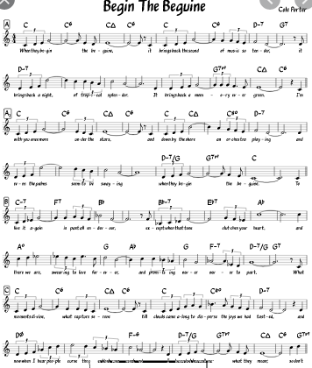
Až sem je to 4 krát 16 = 64 taktů, víc se na stránku nevešlo…

Začněme přehrávku deskou Artie Shawa, kterou vévodil hitparádě
https://secondhandsongs.com/performance/51415
Begin the Beguine by Art Shaw and His Orchestra
Recorded July 24, 1938

Karibský rytmus dobře pochytil legendární španělský kapelník Xavier Cugat. Jeho deska byla v Top Twenty. Don Reid-vocal
https://secondhandsongs.com/performance/27501
Begin the Beguine by Xavier Cugat and His Waldorf-Astoria Orchestra
Recorded September 5, 1935

Andrewsovy sestry byly, podobně jako Boswellovy, tři a byly neméně populární
https://secondhandsongs.com/performance/208050
Begin the Beguine by Andrews Sisters with Bob Crosby's Bob Cats
Recorded February 6, 1939

Pan Zpěvák nemůže chybět
https://secondhandsongs.com/performance/47690
Begin the Beguine by Frank Sinatra with Orchestra under the direction of Axel Stordahl
Recorded February 24, 1946

Známá polyglotka, Italka narozená v Paříži a zpívající ve všech možných jazycích
https://secondhandsongs.com/performance/573657
Begin the Beguine by Caterina Valente - Monaco-Ball Orchestra
Released March 1955

Nezapomínejme na naši referenční pěvkyni, Ellu Fitzgerald, na prvním z osmi zpěvníků
https://secondhandsongs.com/performance/82970
Begin the Beguine by Ella Fitzgerald
Recorded February 8, 1956

Hlavní zakladatel moderního poválečného jazzu, Charlie Parker, svým nezaměnitelným tónem altsaxofonu
https://secondhandsongs.com/performance/454376
Begin the Beguine by Charlie Parker
Recorded January 23, 1952

Když pořádný big band, tak Stan Kenton
https://secondhandsongs.com/performance/166080
Begin the Beguine by Stan Kenton
Recorded January 30, 1953

Art Tatum, zakladatel moderního jazzového klavíru s nedostižnou technikou, ač skoro slepý
https://secondhandsongs.com/performance/590314
Begin the Beguine by Art Tatum
Recorded December 28, 1953

Velký fanoušek big bandů, nejbližší kolega Charlieho Parkera, v hodně karibském rytmu
https://secondhandsongs.com/performance/1022861
Begin the Beguine by Dizzy Gillespie and His Orchestra
Recorded September 15, 1955

Jeden z pokračovatelů díla Charlieho Parkera, bohužel včetně heroinu
https://secondhandsongs.com/performance/838929
Begin the Beguine by Art Pepper Quartet
Recorded April 1, 1957

Známý inovátor hry na trombon, Bill Watrous, se svým plynulým stylem
https://secondhandsongs.com/performance/133056
Begin the Beguine by Bill Watrous Quintet
Recorded March 26 – 27, 1979

Pozor! Jazzmani v americkém letectvu. Pěkné V I D E O
https://secondhandsongs.com/performance/759293
Begin the Beguine by The United States Air Force Airmen of Note
Released 1990

Čím byl Artie Shaw ve swingu, tím je až do současnosti Eddie Daniels – precizní klarinetista, naprostý vládce svého nástroje
https://secondhandsongs.com/performance/1007623
Begin the Beguine by Eddie Daniels, HR Big Band (Hessischer Rundfunk)
Recorded in Frankfurt, Germany, November 8 – 12, 1999

Závěrečná poznámka: U nás tuto píseň Colea Portera zpíval Karel Gott na text Zdeňka Borovce pod názvem Když první díl začíná (deska vydána roku 1982)

A pro zajímavost pozice Cole Portera ve statistice provádění standardů – pořadí v levém sloupci
008 | What Is This Thing Called Love? | 1930
030 | Love for Sale | 1930
033 | Night and Day | 1932
074 | Just One of Those Things | 1935
119 | I Love You | 1944
122 | Easy to Love | 1936
139 | I Get a Kick Out of You | 1934
160 | I've Got You Under My Skin | 1936
188 | You'd Be so Nice to Come Home To | 1942
209 | In the Still of the Night | 1937
220 | Ev'ry Time We Say Goodbye | 1944
247 | Begin the Beguine | 1935
279 | It's All Right with Me | 1953
290 | I Concentrate on You | 1939
356 | All of You | 1954
390 | From This Moment On | 1950
410 | Get Out of Town | 1938
443 | So in Love (Am I) | 1948
509 | All Through the Night | 1934
553 | I Love Paris | 1953
584 | My Heart Belongs to Daddy | 1938
734 | You Do Something to Me | 1929
754 | Anything Goes | 1934
773 | Ev'rything I Love | 1941
797 | Let's Do It (Let's Fall in Love) | 1928
909 | At Long Last Love | 1937
910 | Dream Dancing | 1941
939 | Rosalie | 1937
940 | You're the Top | 1934

